Marți,5.05:
Rezolvarea temei pe joia trecută.
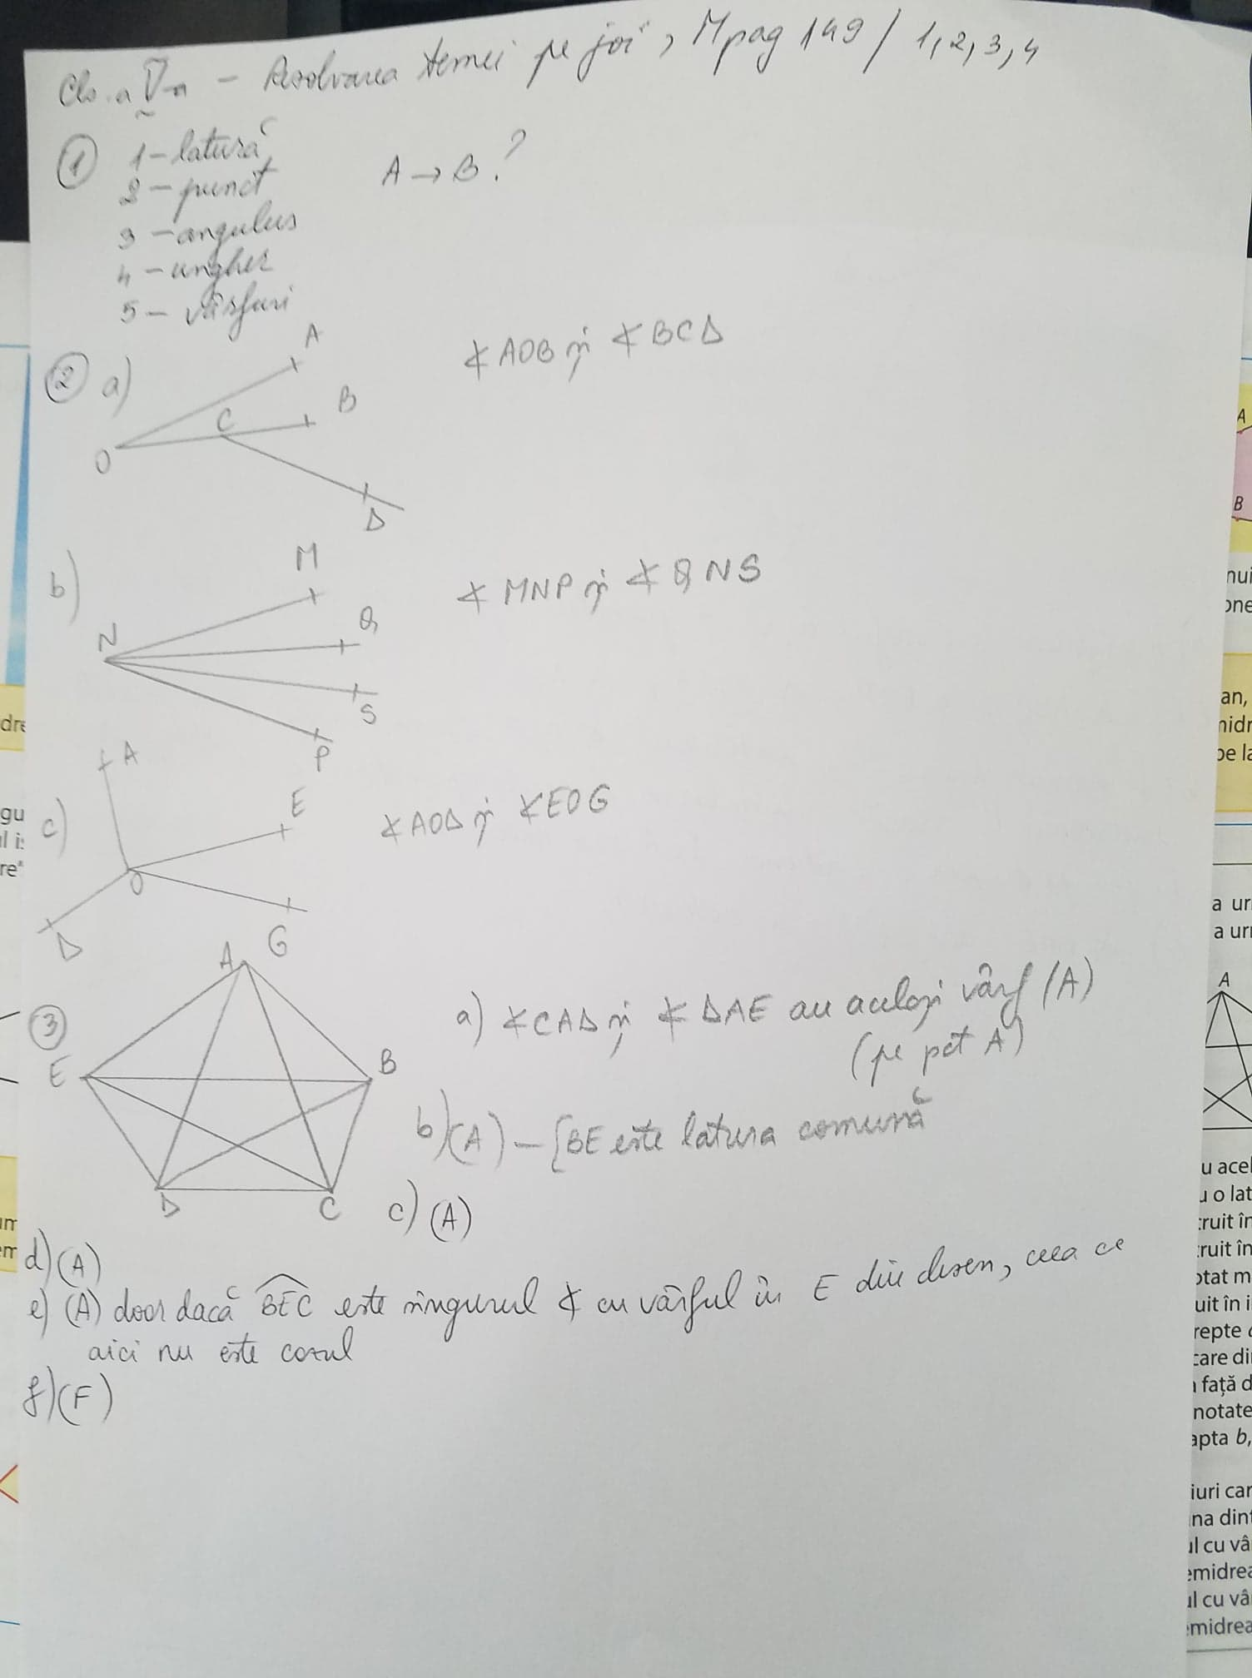

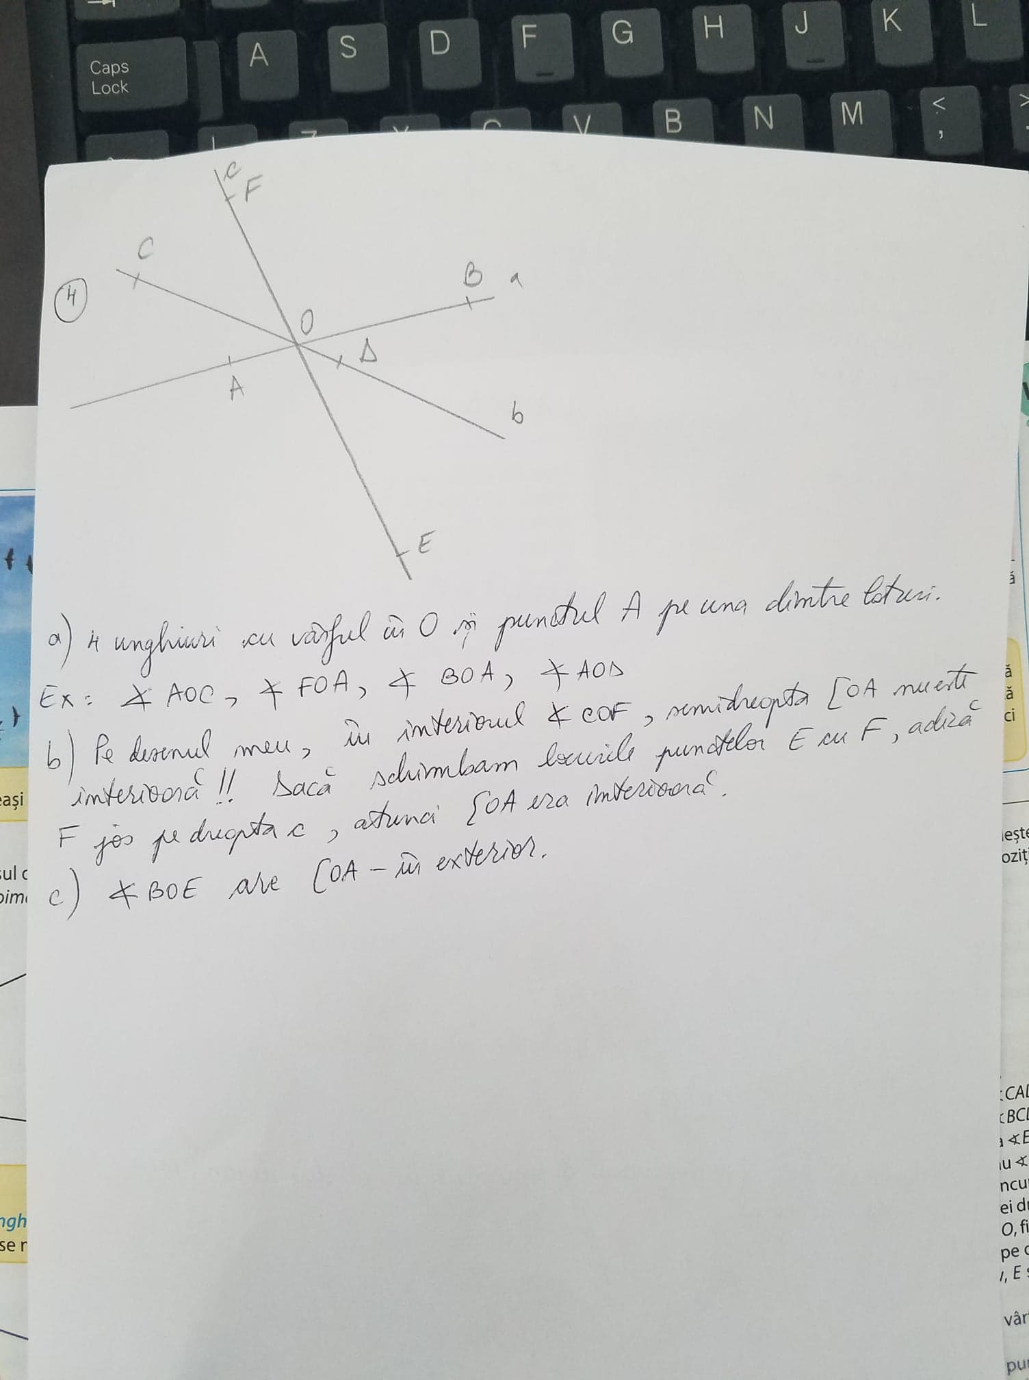
Continuam. Construiti și notati cum vreți voi, unghiuri cu măsurile de: 23, 56, 100, 67, 20, 127, 170, 34,67, 93, 90, 167 și 78 de grade.

